Résolution de problème

Niveau Première S Thème : Comprendre
Notions et contenus | Compétences attendues
Radioactivité naturelle et artificielle  Réactions de fissions et de fusion  Lois de conservation dans les réactions nucléaires.  Défaut de masse, énergie libérée  Réactions nucléaires et aspects énergétiques associés. | Utiliser les lois de conservation pour écrire l’équation d’une réaction nucléaire.  Utiliser la relation E libérée = |∆m|c²  Recueillir et exploiter des informations sur les réactions nucléaires ( domaine médical, domaine énergétique...)

Problématique : Combien faudrait-il de parcs éoliens comme celui-ci pour fournir en une année autant d’énergie électrique que la centrale nucléaire de Civaux ?

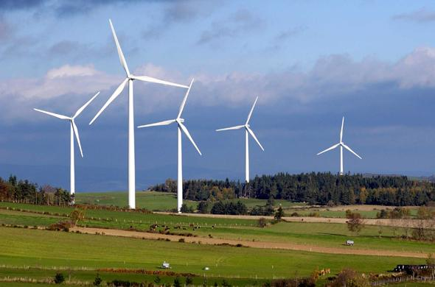

Document 1 : Centrale nucléaire et réaction de fission
Une centrale nucléaire est une usine de production d’électricité. Elle utilise pour cela la chaleur libérée par la fission des atomes d’uranium 235 . La chaleur transforme alors l’eau en vapeur. La pression de la vapeur produite permet de faire tourner à grande vitesse une turbine, laquelle entraîne un alternateur qui produit de l’électricité.
Qu’est-ce que la fission ?
Parmi les atomes présents dans la nature, l’atome d’Uranium 235 possède une propriété particulière : son noyau peut se briser en deux fragments sous l’impact d’un neutron. On dit qu’il subit une fission.

En se brisant, le noyau de l’atome d’Uranium 235 expulse deux ou trois neutrons. Ceux ci pourront à leur tour aller briser d’autres noyaux qui expulseront d’autres neutrons…et ainsi de suite, dans une réaction en chaîne contrôlée capable de dégager de grandes quantités d’énergie et de chaleur.

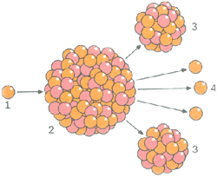

Fission : sous l’impact d’un neutron (1), le noyau d’uranium (2) se scinde en deux fragments (3) et libère deux ou trois neutrons (4)

Une des réaction de fission possible de l’uranium 235 produit du ${}_{Z}^{94}{Sr}$, du ${}_{54}^{139}{Xe}$ et un nombre x de neutrons selon l’équation suivante :
${}_{92}^{235}U$ + ${}_{0}^{1}n$ ${}_{Z}^{94}{Sr}$ + ${}_{54}^{139}{Xe}$ + x ${}_{0}^{1}n$

Pour simplifier l’étude, on ne prendra en compte que cette réaction.
Le rendement d’une centrale nucléaire est de l’ordre de 33% c'est-à-dire que 33% de l’énergie libérée lors de la réaction de fission est convertie en énergie électrique.

Document 2 : La centrale nucléaire de Civaux

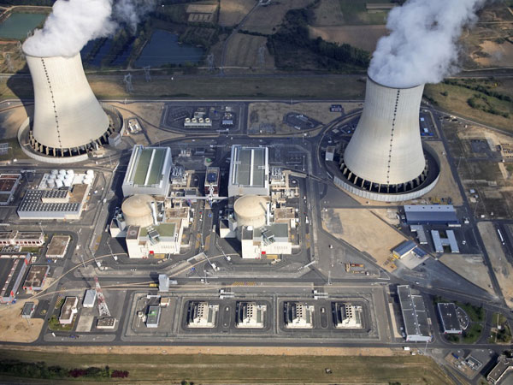

Tour de refroidissement

Bâtiment réacteur

Le combustible utilisé dans les réacteurs se présente sous forme de pastilles pesant 7,00 g, empilées dans des crayons.
Chaque pastille contient un mélange contenant les deux isotopes de l’uranium ( ${}_{}^{238}U$ et ${}_{}^{235}U$) avec une proportion de 4% d’uranium 235. Seul l’uranium 235 est fissile.
En tout 17 millions de pastilles sont introduites dans chaque réacteur, servant à la production d’électricité pendant environ 3 ans.

Document 3 : Les éoliennes

Une éolienne produit de l'électricité grâce au vent. Sa force actionne les pales d'une hélice, qui met en mouvement un alternateur.

L'électricité ainsi produite est acheminée par un câble électrique souterrain jusqu'au poste de livraison EDF.
Le parc éolien présenté dans l’énoncé est situé dans une zone où les vents ont une vitesse moyenne annuelle de 7m.s⁻¹.

Une éolienne a une production variable au cours du temps. Sur un site où les vents ont une vitesse moyenne de 7m.s⁻¹ , la production annuelle d'une éolienne est d'environ 25% de l'énergie maximale qu'elle pourrait produire.

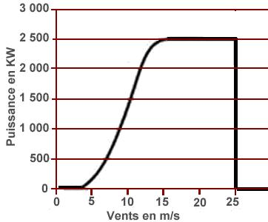

Document 4 : Données

m ${}_{54}^{139}{Xe}$ = 138,8892 u
m ${}_{Z}^{94}{Sr}$ = 93,89454 u
m ${}_{92}^{235}U$ = 234,9942 u
m n = 1,00866 u
1 u = 1,6606×10⁻²⁷ kg
C = 3,00×10⁸ m.s⁻¹

- Ecrire l’équation de la réaction de fission de l’uranium 235
- Répondre à la problématique

Eléments de correction

${}_{92}^{235}U$ + ${}_{0}^{1}n$ ${}_{38}^{94}{Sr}$ + ${}_{54}^{139}{Xe}$ + 3 ${}_{0}^{1}n$

- Calculons l’énergie libérée par la fission d’un noyau d’uranium 235
E libérée = |∆m| × c²
E libérée = |m Sr + m Xe + 3 m n – m U – mn| × c²
E libérée = |m Sr + m Xe + 2 m n – m U| × c²
E libérée = |(93,89454 + 138,8892 + 2 × 1,00866 - 234,9942)× 1,6606×10⁻²⁷ |× (3,00×10⁸)²
E libérée = 2,89× 10⁻¹¹ J

- Combien de noyaux subissent la réaction de fission?

17 millions de pastilles × 7g = 1,19×10⁸ g d’uranium
Seulement 4% d’uranium fissile donc m noyaux fissiles = 0,04 × 1,19×10⁸ = 4,76×10⁶ g = 4,76×10³ kg
Ce qui correspond à un nombre de noyaux fissiles N = $\frac{4,76×{10}^{3}}{234,9942 ×1,6606× {10}^{-27}}$ = 1,22×10²⁸

- Energie libérée par la fission de tous les noyaux

E totale = N × E lib par un noyau = 1,22×10²⁸ × 2,89× 10⁻¹¹ = 3,53× 10¹⁷ J pour 3 ans

Soit pour 1 an E totale = 1,18×10¹⁷ J

- Energie électrique produite par un réacteur

Rendement = 33 % = $\frac{E électrique}{E nucléaire}$

E électrique = 0,33 × E nucléaire = 0,33 × 1,18×10¹⁷ = 3,89× 10¹⁶ J

Soit pour les deux réacteurs de la centrale de Civaux ( voir photo)
E électrique / an = 2× 3,89× 10¹⁶ = 7,78×10¹⁶ J

- Energie électrique produite par le parc éolien

V moyenne des vents = 7 m.s⁻¹ ce qui correspond à une puissance P = 500 kW.
E max= P × t = 500×10³ × (365,25×24×3600) = 1,58×10¹³ J

E produite = $\frac{25}{100}$ × E max = 3,95×10¹² J pour une éolienne
Soit pour le parc de 5 éoliennes (voir photo) E = 5 × 3,95×10¹² = 1,98×10¹³ J

- Combien de parcs éoliens pour égaler l’énergie électrique de la centrale nucléaire ?

$\frac{7,78×{10}^{16}}{1,98{×10}^{13}}$ = 3929 parcs

Grille de compétences

 |  | A | B | C | D
S’APPROPRIER  APP | Voir qu’il faut :  - Calculer l’énergie produite par la centrale nucléaire  - Calculer l’énergie produite par le parc éolien  - Utiliser ces résultats pour répondre à la problématique
ANALYSER  ANA | - Déterminer la masse de combustible fissile en tenant du 4%  - Déterminer le nombre de noyaux fissiles  - Déterminer E libérée totale et la ramener sur un an  - Tenir compte du rendement de la centrale  - Déterminer E totale électrique pour 2réacteurs  - Lecture graphique pour l’éolienne : lire P puis en déduire E  - Chercher E totale pour le parc de 5 éoliennes  - Déterminer le nombre de parcs éoliens pour produire autant d’électricité que la centrale
REALISER  REA | - Equilibrer l’équation  - Faire tous les calculs correspondant aux tâches définies dans la partie ANA  - Lire sur le graphe P qui correspond à v = 7m/s
VALIDER  VAL | - Répondre à la problématique  - Commenter le résultat

